{%set dc=ins.dc%}{%set pc_md = ins.polycera_module%}{%set mb = dc.main_balance%}{%set bw = dc.backwash%}{%set ceb = dc.ceb%}{%set op = dc.op%}{%set cip = dc.cip%}{%set cir = dc.cir%}{%set bf = dc.backflow%}{%set do = dc.dosing%}{%set rf = dc.raw_flow%}{%set ri =dc.real_info%}{%set ti = dc.time_info%}{%set md = dc.module%}{%set fi = dc.flow_info%}{%set odt = dc.one_day_total%}{%set ni = mb.nums_info%}{% set oi=dc.other_info %}{%set pcc=dc.power_chem_consumer%}{%set rfp=dc.real_feed_pressure%}{%set chems=dc.get_chem_consumer_list() %}



**{{rf.q | round(1)}} {{rf.q_unit}}**

**超滤膜技术方案**

**{{ins.create_date_local_str}}**

|  |  |
| --- | --- |
| **方案版本** | {{ins.version }} |
| **方案日期** | {{ ins.create_date_local_str}} |
| **项目名称** | {{ ins.project_name }} |
| **客户名称** | {{ ins.oem_name}} |
| **原水类型** | {{rf.wwtype}} |
| **原水说明** | {{rf.remark}} |
| **处理水量** | {{ri.raw_m3|round(0)}}m3/d ({{ri.raw_m3ph|round(1)}}m3/h) |
| **净产水量** | {{ri.perm_m3|round(0)}}m3/d ({{ri.perm_m3ph|round(1)}}m3/h) |
| **组件型号** | {{md.model}} |
| **组件信息** | {{md.description }} |
| **组件数量** | {{ni.total.module }} 支 |
| **设计通量** | {{mb.lmh_design}} LMH |
| **系统配置** | 单套出力：{{ri.perm_m3ph_per_serie|round(1)}}m3/h(以产水量计)  系统出力：{{ri.perm_m3ph|round(1)}}m3/h(以产水量计)  配置综述：{{mb.summary}} |
| **运行方式** | 运行模式：{{dc.operate_mode}}，制水时回收率{{(ri.rec_operate*100)|round(1)}}%，系统回收率{{(ri.rec_net*100)|round(1)}}% |
| **工艺流程** | {{oi.treatment_process}} |
| **特别说明** | {{oi.special_note}} |
| **主要配套动力设备** | |  |  |  |  | | --- | --- | --- | --- | | 名称 | 规格 | 运行数量 | 备用数量 | | {%tr for x in dc.spectable.sorted_dc_list_only_kw%} | | | | | {{x.name}} | {{x.spec}} | {{x.nums}} | {{x.nums_backup}} | | {%tr endfor%} | | | | |

目录

**1.** **聚瓷(PolyCera)公司简介** 4

**2.** **聚瓷(PolyCera)超滤膜简介** 4

**2.1.** **技术特点及其体现在应用中的优势** 4

**2.1.1.** **国际专利保护的膜材料特性** 4

**2.1.2.** **开放通道的卷式组件形式** 6

**2.1.3.** **同类产品/工艺对比** 9

**2.1.4.** **和传统有机高分子超滤膜对比** 9

**3.** **设计基础和工艺方案** 10

**3.1.** **项目综述** 10

**3.2.** **当地设计条件综述-待补充** 10

**3.3.** **执行规范与标准** 10

**3.4.** **进水水质** 11

**3.5.** **设计水量及回收率** 11

**3.6.** **产水水质** 12

**3.7.** **运行费用分析** 12

**4.** **超滤系统主要设备技术参数** 13

**4.1.** **超滤膜技术要求** 13

**4.2.** **超滤系统配套单元** 14

**4.2.1.** **供水系统** 14

**4.2.2.** **反洗系统和CEB加药装置** 15

**4.2.3.** **化学清洗系统** 15

**4.3.** **超滤系统及配套单元相关参数** 15

**4.3.1.** **超滤前端水池** 15

**4.3.2.** **超滤供水泵** 16

**4.3.3.** **超滤预过滤器** 16

**4.3.4.** **超滤系统** 16

**4.3.5.** **超滤产水池(反洗水池)** 16

**4.3.6.** **超滤反洗泵** 17

**4.3.7.** **CEB加药箱** 17

**4.3.8.** **CEB加药泵** 17

**4.3.9.** **超滤化洗水箱** 17

**4.3.10.** **超滤化洗泵** 17

**5.** **参考设备清单** 19

**6.** **参考流程图** 21

1. **聚瓷(PolyCera)公司简介**

美国PolyCera® 聚瓷膜技术来源于美国加州大学洛杉矶分校（UCLA），基于获得2000 年诺贝尔化学奖的新材料开发而成。美国PolyCera®聚瓷膜开发团队为了应对2010 年“墨西哥湾漏油事件”导致的墨西哥湾海水石油污染，为解决传统膜产品预处理复杂、耐污染性差等问题，开发出了抗污染、耐油、易清洗、大通量的PolyCera®聚瓷膜。PolyCera聚合陶瓷超滤膜拥有传统无机陶瓷膜超亲水、耐油污、耐高温、耐酸碱，高通量、长寿命等特点；同时相比无机陶瓷膜过滤精度更高，没有深层污染，反洗恢复性能更优，可以获得更好的产水水质和系统回收率，运行压力更低，化学清洗间隔时间更长，可以大幅减少运行成本。

 美国PolyCera 膜产品在亚洲、北美洲、南美洲等地拥有众多运行案例。为油气田、食品、工业废水处理以及市政水处理等多领域提供更加有效和经济的解决方案。

1. **聚瓷(PolyCera)超滤膜简介**
   1. **技术特点及其体现在应用中的优势**
      1. **国际专利保护的膜材料特性**

PolyCera®拥有国际专利保护的膜材料，它是一种新型的聚合陶瓷超滤膜，拥有以下特性：

1. **更耐污堵**

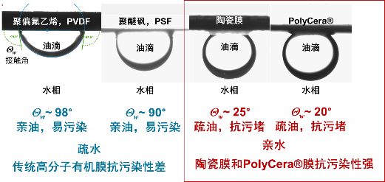

**图 2 不同膜材料油滴接触角对比（疏油性）**

上图是通过各种不同材质的平板膜材料与水相中的油滴的接触角，来判断其疏油特性。从中可以看出传统PVDF膜以及PES膜材料与油滴的接触角较大，疏油特性较差。因而，在实际运行中就表现为容易受油及有机物污堵，难以通过膜清洗恢复通量；而无机材料的陶瓷膜则具有很小的接触角，意味其具有很好的疏油特性，从而适用于含油污水处理。PolyCera®聚合陶瓷超滤膜与无机陶瓷膜相比，接触角更小，因而在疏油特性方面优于陶瓷膜。

1. **更高通量**

通过对PolyCera®超滤膜与同样孔径规格的PVDF超滤膜的表面电镜比较，可以看出PolyCera®材料所成的膜孔表面孔隙度更高。特定条件下的纯水膜通量测试表明，PolyCera®超滤膜的净水通量为同孔径的传统高分子膜的净水通量的2~3倍。

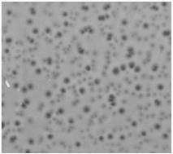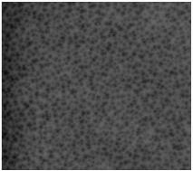

**图 3 传统 PVDF 100kDa表面电镜照片 VS PolyCera 100kDa表面电镜照片**

1. **更高精度**

通过下图膜孔径分布，可以看出PolyCera膜绝大部分孔径分布在一个极窄的范围内。这样集中分布的均匀膜孔，相比于膜孔分布宽泛的膜材料而言，可获得更佳的污染物截留效果，因而产水水质更有保障。

除此之外，均匀的膜孔径也避免了颗粒物直接堵塞膜孔的可能，减少了膜污堵的趋势，并且降低了清洗难度。

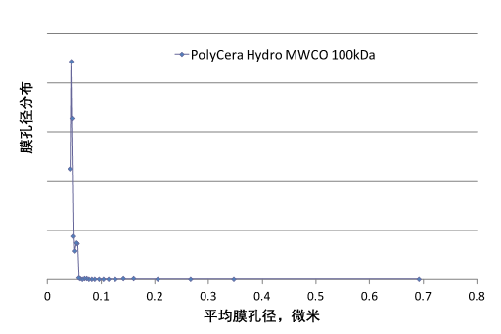

**图 4 PolyCera Hydro 100kDa孔径分布**

1. 更好的耐热和耐化学性能

PolyCera®膜采用诺贝尔奖新材料制成，具有类似于无机物的耐热和化学耐受方面的特性。具体体现在耐温性能、pH耐受性、油及有机溶剂耐受性等方面：

* 专为极端含油废水过滤而开发的PolyCera Titan系列膜最高连续运行耐温可达90°C，连续运行pH耐受范围为1~13.5，超过传统有机高分子膜；
* 用于给水/回用水过滤处理的而开发的PolyCera Hydro系列膜最高连续运行耐温达70°C，连续运行pH耐受范围为1~13.5，远优于PVDF和PES等传统有机高分子膜(一般为2~11或2~10)，以及绝大部分α氧化铝材质的无机陶瓷膜（pH2~12，≤45℃）。

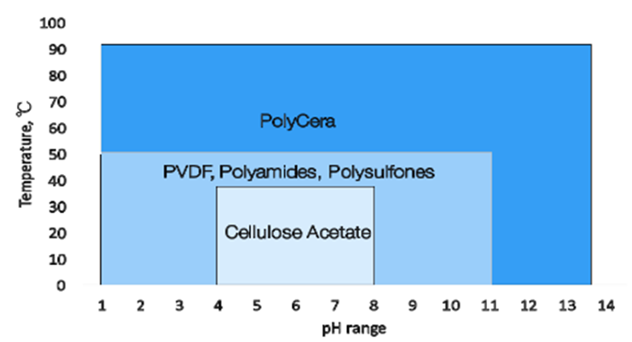

**图 5 不同材质膜产品运行条件**

由于具有更好的耐高温特性，聚瓷膜可以在含油废水或存在有机物污染的废水处理中进行高温碱洗，从而达到更好清洗效果；同时可应用于海上钻井平台的高温、高含油废水处理，以及其他任何需要高温环境进行过滤的场合，如冷凝液处理等。

* 更为宽泛的连续运行pH适用范围也拓宽了PolyCera®膜的应用领域，同时也意味着可用更强的药剂进行化学清洗，以及材料的使用寿命。
* PolyCera®膜具有对非极性及弱极性有机溶剂（如苯，甲苯，煤油等）的耐受性，同时可耐受1-3%含油污水，可减少含油污水预处理要求，缩短处理工艺流程。
* (更为详细的耐热、pH范围等相关数据请参看各产品的单页资料。)
  + 1. **开放通道的卷式组件形式**

PolyCera®系列膜组件是一种特殊的卷式膜组件，它的外形尺寸和传统卷式反渗透膜组件相同，组件长度接近40英寸，按直径分为1.8英寸、4英寸、8英寸等规格。同时采用了新型的不同高度的波纹状进水流道，使得其进料端纳污能力大大提升，可以根据实际应用不同而选择不同格网规格的膜组件，整体上更适合不同场景不同类型的废水处理。

1. PolyCera®卷式膜组件

PolyCera®系列膜组件采用了独特螺旋卷式结构，类似于反渗透膜组件的结构，将平膜与进水及产水格网围绕中心管卷绕形成膜组件，中心管为产水主管。PolyCera®系列膜组件也可安装到相应规格的传统低压反渗透膜壳中。在膜系统中，膜壳安装方式既可水平安装，也可竖直安装。

|  |  |  |
| --- | --- | --- |
| polycera-membrane-transparent.png |  |  |

**图 6 PolyCera膜组件**



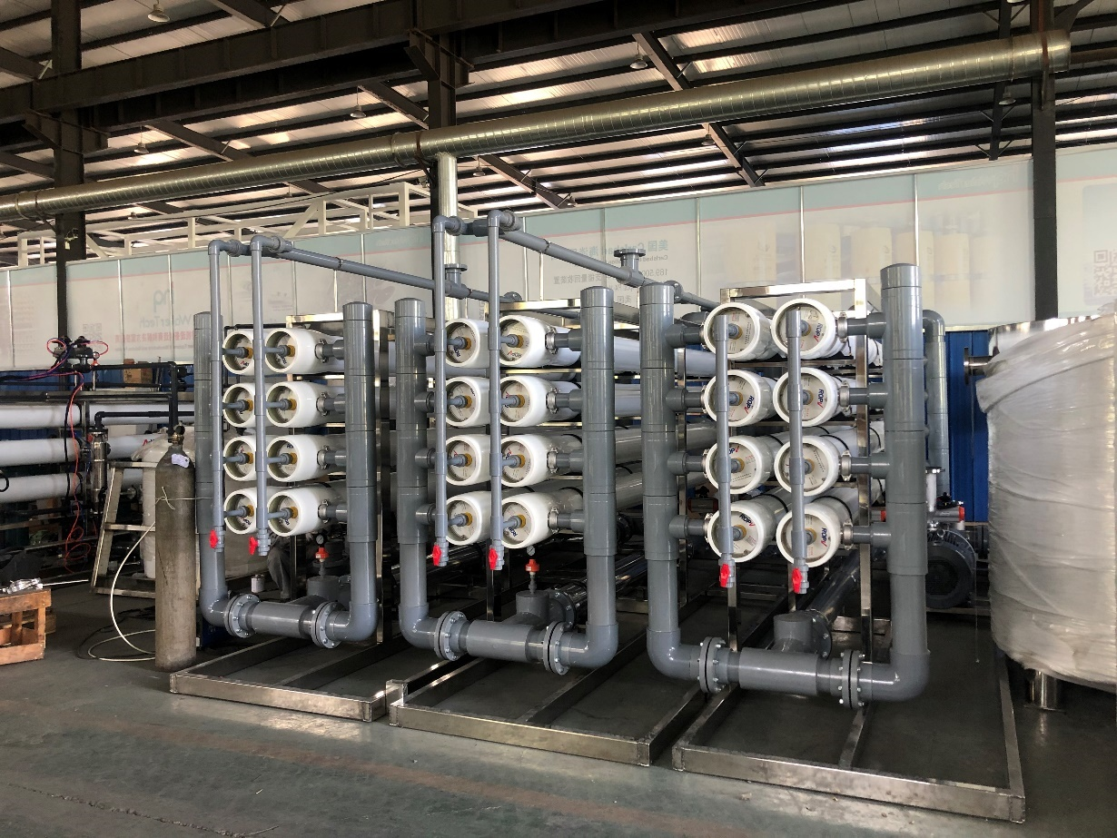

**图 7 PolyCera膜系统**

2）PolyCera®新型“波纹状”进水直流通道

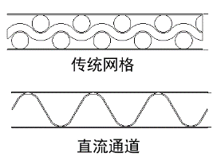为了适应各种不同的料液特性和运行工况，PolyCera®系列膜组件大部分采用了波纹结构的导流网，料液进水直流通道的高度从40mil到120mil（1mm到3mm）不等。PolyCera®膜组件的料液入口侧至浓缩液出口侧为开放式的直流通道，可容许高浓度的颗粒物、油类物质、高分子聚合物等容易形成饼层或容易在膜面或传统网格堆积而造成大面积污堵的介质顺利流过膜表面。PolyCera®膜组件波纹结构格网所形成的直流通道可实现类似于传统管式膜的运行模式。

图 8 波纹状格网

波纹状直流通道可确保PolyCera®系列膜组件根据需要提高错流（切向）流速，增大剪切力，将截留污染物连续或间歇冲出组件，防止膜污堵；同时降低了膜组件进水端与浓水端压差，从而节约能耗，同时使多支组件串联运行成为可能。

波纹状直流通道赋予了膜组件极好的悬浮物和油分及有机物的耐受性，并且在实际工艺设计中，可以根据水中杂质成分水平（悬浮固体浓度水平和油浓度水平）选择不同格网高度的膜组件，从而获得最佳的性价比（单一组件产水率）平衡。波纹状直流通道同时使PolyCera®系列膜组件在悬浮固体耐受性和油耐受性方面远远高于传统中空纤维超滤膜、卷式超滤膜和陶瓷膜。PolyCera®系列膜组件可达到最高1%进水悬浮物质量比浓度，而常见的中空纤维结构和采用格网通道的卷式结构的超滤膜通常对进水的悬浮物浓度有严格的限制（进水悬浮物一般不大于0.01%质量比浓度）。因此，PolyCera®系列膜组件可应用于复杂多变及恶劣水质的原水的处理应用。

* + 1. **和传统有机高分子超滤膜对比**

1. 短流程处理

传统有机高分子膜对预处理依赖程度高，整体流程偏长，典型的中水回用之类的系统中预处理包括混凝澄清、V形滤池和/或多介质过滤器、自清洗过滤器等，需要将原水稳定处理至传统有机高分子超滤膜进水要求。PolyCera®膜工艺仅需要简单的原水调节预沉，经过保安过滤器，即可达到PolyCera®膜组件进水要求，缩短系统流程，节省投资及运行费用。

1. 系统稳定性高

传统有机高分子超滤膜系统由于传统高分子膜材料强度低、易污染，容易出现因预处理不稳定或原水水质波动而造成的快速污堵、断丝等异常情况，而且通量恢复困难，影响系统稳定运行操作。PolyCera®膜材料稳定性强，抗污染，对原水水质波动和预处理效果依赖程度低，膜系统运行稳定性高。

1. 运行通量稳定，易清洗

PolyCera®系列膜产品膜材料亲水疏油特性优于传统高分子膜，有机物污堵耐受性强，具体体现为运行通量稳定、清洗周期长、易清洗等。

1. 使用寿命长

由于PolyCera®系列膜产品的材料稳定性及易清洗特性，相对于传统高分子膜，使用寿命更长，并且在整个生命周期内的产水量更高更稳定，膜性能受化学清洗影响小。

1. **设计基础和工艺方案**
   1. **项目综述**

{{oi.project_remark}}

* 1. **当地设计条件综述**
  2. **执行规范与标准**

1. 国产设备标准和规范：

水泵ISO、GB或JB标准

1. 外接管口标准和规范

法兰接口符合《接口标准与阀门的法兰标准配套》

接口管件符合下列标准的规定要求：

JB/T74-94《管路法兰技术条件》

JB/T74-94《管路法兰类型》

1. 进口组件/设备标准和规范：

进口设备的制造工艺和材料符合美国机械工程师协会（ASME）和美国材料试验学会（ASTM）的工业法规或IEC、NEMA、IEEE、ASTM、ASME、ANSI等中涉及的标准或相关标准。

1. 设计标准和规范：

GB 50050-957《工业循环冷却水处理设计规范》

CJ 19-87 《工业用水分类及定义》

《给水排水设计手册》

GBJ-87-85《工业企业噪声控制设计规范》

控制设备测量仪表和电气的设计、制造符合GB50055-93《通用用电设备配电设计规范》、HG/T 20573-95 《分散型控制系统工程设计规定》，GB/T14048《低压开关设备及控制设备》、GB 4208-2008 《外壳防护等级的分类（IP代码）》、GB63-90 《电力装置的电气测量仪表装置设计规范》以及有关规定和标准。

GB755-2008 《旋转电机 定额和性能》

GB/T997-2008 《电机的结构及安装型式》

GB1971-2006 《电机线端标志与旋转方向》

GB/T1032-2005 《三相异步电动机试验方法》

GB/T1993-1993 《旋转电机冷却方法》

GB/T4942.1-2006 《旋转电机整体结构的防护等级（IP）代码分级》

GB/T 10069.1-2006 《旋转电机噪声测定方法及限值 第1部分：旋转电机噪声测定方法》

GB 10069.3-2008 《旋转电机噪声测定方法及限值 第3部分: 噪声限值》

GB/T 2900.25-2008《电工名词术语 旋转电机》

GB191-2008 《包装储运图示标志》

GB14711-2006 《中小型旋转电机安全要求》

GB/T 21707-2008 《变频调速专用三相异步电动机绝缘规范》

GB/T7251.8-2005 《低压成套开关设备和控制设备智能型成套设备通用技术要求》

* 1. **进水水质**

原水水质待给定，目前所了解的进水悬浮固体为1000mg/l。

原水水温暂按15°C考虑。

* 1. **产水水质**

满足超滤本身的各项运行参数限值(参见超滤参数表)的前提下，预期超滤产水水质参看下表：

|  |  |  |
| --- | --- | --- |
| 项目 | 值 | 单位 |
| 总悬浮物 TSS | <1 | mg/L |
| 浊度(90%时间) | <0.5 | NTU |
| SDI(90%时间) | <3 | - |

说明*：本方案设计是基于客户所提供的水源类型和水质信息，前述水质表中未列明的水质项目，不在保证之列。{%if show_kw_consumer%}

* 1. **电耗估算**

|  |  |  |  |  |  |  |
| --- | --- | --- | --- | --- | --- | --- |
| 名称 | 规格 | | 运行功率  (kw) | 运行  (小时/天) | 运行数量  (pcs) | 每日电耗  (Kwh/天) |
| {%tr for x in dc.spectable.sorted_dc_list_only_kw%} | | | | | | |
| {{x.name}} | {{x.spec}} | | {{x.kw|round(1)}} | {{x.hpd|round(1)}} | {{x.nums}} | {{x.kwh_per_day|round(1)}} |
| {%tr endfor%} | | | | | | |
| **合计** | | | | | | **{{pcc.kwh_per_day|round(1)}} Kwh** |
| **净产水量** | **{{ri.perm_m3|round(1)}}** | **m3/d** |  | **吨水电耗** | **{{pcc.kwh_per_m3|round(2)}}** | **Kwh/m3产水** |

**注：运行功率通常比装机功率低，因采用变频等措施。{%endif%}{%if not chems ==None and show_chem_consumer%}

* 1. **药剂消耗估算**

| **用于** | **化学品** | **原液**  **wt%** | **加药浓度**  **ppm** | **每日消耗**  **(L/天)** |
| --- | --- | --- | --- | --- |
| {%tr for x in chems %} | | | | |
| **{{x.place}}** | {{x.chem_name_cn }} | {{x.chem_wt}} | {{x.dosing_ppm|round(1)}} | {{x.chem_lpd|round(2) }} |
| {%tr endfor%} | | | | |

*注：药剂采购价格不同地区/客户区别较大，需客户自行核算{%endif%}

1. **超滤系统主要设备技术参数**
   1. **超滤膜技术要求**
2. 超滤装置设置：每套产水{{ri.perm_m3ph_per_serie |round(1)}}m3/h ，设置{{ni.total.serie}}套（{{ni.operate.serie}}用{{ni.backup.serie}}备）。超滤装置的配置确保预处理的水量与水质，其出水水质满足反渗透装置进水的要求。
3. 超滤膜采用美国PolyCera聚瓷超滤膜，供方将提供超滤膜的原产地证明和出厂检测报告。
4. 超滤装置的任务是去除水中微粒、悬浮物、部分有机物、胶体、细菌和大多数病毒等。
5. 本项目的设计通量{{mb.lmh_design|round(1)}}LMH，保证膜元件正常运行和合理的清洗周期。
6. 性能保证：
   1. 产水浊度：{{oi.ntu}}
   2. 悬浮物：{{oi.tss}}
   3. 产水SDI值：{{oi.sdi }}
   4. 制水回收率：{{oi.rec }}%
   5. 膜的使用寿命及使用性能保证：{{oi.lifetime}}；
   6. 出水品质满足反渗透运行需要
   7. **超滤膜设计参数**

|  |  |
| --- | --- |
| **项目** | **数据** |
| 系列数量 ： | {{ni.total.serie}}套（{{ni.operate.serie}}用{{ni.backup.serie}}备） |
| 单套出力 ： | {{ri.perm_m3ph_per_serie|round(1)}}m3/h(净产水量) |
| 特性参数 |  |
| 膜元件型号： | {{md.model}} |
| 膜件数量 ： | 共{{ni.total.module}}支（{{mb.summary}}） |
| 生产厂家 ： | {{md.brand}} |
| 膜孔径 ： | {{pc_md.membrane.pore_size}} |
| 制水回收率 ： | {{(ri.rec_net*100)|round(1)}}% |
| 过滤面积（单支） ： | {{md.fa}}m2 |
| 净产水通量 | {{ri.lmh_nominal |round(1)}}LMH |
| 运行通量： | {{ri.lmh_operate|round(1)}}LMH |
| 反洗通量： | {{bw.lmh |round(1)}}LMH |
| 膜材质 ： | 聚合陶瓷 |
| 设计进水压力 ： | {{op.pumps_pressure.feed_pump}}bar |
| 运行温度范围 ： | {{pc_md.membrane.operate_temp }} |
| 运行PH范围： | {{pc_md.membrane.operate_ph }} |
| 工作形式 ： | {{dc.operate_mode}}； |
| 过滤周期 ： | {{bw.interval.get(‘m’)|round(1)}}分钟 |
| 反洗压力 ： | ≤1.7bar |
| 反洗总历时 ： | {{bw.duration_total.get(‘s’)|round(1)}}秒 (其中反洗{{bw.duration.get(‘s’)|round(1)}}秒) |
| 气洗强度： | 无气洗 |
| 膜壳材料 |  |
| 外壳 ： | 玻璃钢 |
| 密封 ： | EMDM橡胶 |
| 直径 ： | Ø203 mm |
| 长度 ： | 参考标准{{mb.module_nums_per_train}}芯RO膜壳 |
| 超滤膜元件进、出水及浓水接口材质 | 参考标准RO膜壳（压力等级≥150psi，{{mb.module_nums_per_train}}芯装）的对应接口尺寸。 |
| 使用年限： | 10年 |

* 1. **超滤系统配套单元**

超滤膜系统通常由膜系统（膜元件及膜壳、滑架），供水系统（原水箱、给水泵、保安过滤器、循环泵），反洗系统（产水箱和/或反洗水箱、反洗水泵），化学清洗系统（化学清洗箱、加热器、化学清洗泵），化学加强反洗（CEB）或维护性清洗（MC）配套系统（加药箱、加药泵）等组成，由一套管道阀门连接这些分支系统，并通过电控系统来达成自动运行的目的。

* + 1. **供水系统**

包括超滤前端水箱(原水箱) 、给水泵、循环泵、微絮凝加药装置(选配)和预过滤器，以及一系列仪表用于监控流量/压力/温度/液位等。

原水箱根据工程需求和水源特性选择容积和材质，通常水力停留时间不小于30分钟，应考虑液位监控用于控制自动进水以及保护给水泵。对于易沉积悬浮物含量较高的来水，原水箱需考虑安装清淤排泥装置，或搅拌功能。

给水泵将原水增压并送往超滤系统，应根据设计计算出的制水时所需进水量适当放大后选型，给水泵扬程考虑沿程损失、高程损失和膜元件串联压降选择，通常需要2~5bar扬程。

考虑稳定运行，防止水锤和配水不均匀，通常情况下尤其是当系统设计为一组泵对应多组膜系统时，给水泵应设计为变频运行。

循环泵是在进水水质波动大、含较高悬浮固体、含油、含高粘度成分、物料分离等情况下，为增大超滤膜通道内流速，增大湍流程度，缓解污堵趋势的目的而设置的。

微絮凝加药装置指为了缓解进水中胶体类成分造成的污堵，提高水中胶体物质去除率而向进水中添加少量混凝剂(聚合氯化铝或铁盐)，为此配套的一系列设备：加药箱、加药泵(电磁隔膜计量泵/机械隔膜计量泵)、管道混合器等。微絮凝加药装置通常作为备选，根据原水水质和预处理工艺选择设置与否。

预过滤器设置在超滤膜入口，用于去除水中较大的颗粒物杂质成分，并在进水水质突变(例如悬浮固体浓度飙升)保护超滤膜。通常小系统设置滤芯或滤袋式过滤器，较大系统设置自清洗过滤器。

* + 1. **反洗系统和CEB加药装置**

反洗系统包括反洗水箱、反洗水泵。反洗水使用超滤产水，因此反洗水箱通常可直接用超滤产水箱代替，如果产水箱距离超滤很远则可考虑独立设置反洗水箱。反洗水泵按照设计的反洗通量x膜面积的计算结果并适当放大之后选型，扬程考虑沿程损失、高程损失。由于超滤反洗入口压力不可超过1.7bar，考虑各种损失选择2~2.5bar的反洗水泵扬程即可。

采用CEB模式时，系统设计为定期反洗同时添加药剂并从滤过侧注入膜系统内部，起到清除污堵的作用。配套的加药装置通常为2套到3套加药箱/加药泵(隔膜计量泵)，药剂通常考虑酸、碱和次氯酸钠或其中1~2种，一些特别场合可能只需要碱CEB。

一套反洗系统对应多套膜组时，存在反洗母管较长的现实情况，CEB加药时母管内存在严重的稀释效应，既增大了药剂消耗，又降低了CEB效果。此时可以考虑设置一台专门用于CEB的小流量泵，通过独立的较小管道送往膜系统。

* + 1. **化学清洗系统**

化学清洗系统主要由化学清洗水箱、化学清洗水泵、加热器单元组成，并辅以必要的仪表监控。

由于PolyCera®超滤膜允许较高温度下的化学清洗，化学清洗水箱材质应考虑相对耐温同时有一定耐化学性的材质，容积可按化学清洗水泵2~5分钟的抽吸量或稍大于膜系统容积考虑，配套液位控制以保护化学清洗泵。

考虑加热清洗的情况下，清洗箱应配套加热器，通常使用蒸汽加热或带温控单元的浸没式电加热器。

清洗水泵通常按照单组膜系统内并联压力容器的数量和单个压力容器所需要的循环流量进行核算。不考虑特别的扬程和高程损失的话，清洗泵扬程通常取2~2.5bar足够。有循环泵化学清洗药液循环的情况下，清洗泵可选择较低流量。

有一些简单化的超滤系统，清洗箱和/或清洗泵与原水箱/给水泵共用。

这种配置方式也适用于维护性清洗(MC)的实施时，即在化学清洗箱内预先准备好相应的药液，系统停机-反洗-排空后用清洗泵正向送入膜系统并短时间浸泡/循环。考虑自动化程度更高的话，可将上述CEB配套的酸、碱、次氯酸钠加药装置改成加到清洗水泵出口。

* 1. **超滤系统及配套单元相关参数**
     1. **超滤前端水池或水槽**

|  |  |
| --- | --- |
| 数量 | ：1座 |
| 形式 | ：敞口水池，材质/规格/尺寸由客户确定，停留时间不小于30分钟 |
| 有效容积 | ：{{dc.feed_tank.v|round(1)}}m3 |
| 材质 | ：客户确定 |
| 设计压力 | ：常压 |
| 配套设施 | ：水池排气、相关阀门、液位开关或液位仪表用于自控 |

* + 1. **超滤供水泵{%set p = dc.feed_pump %}**

|  |  |
| --- | --- |
| 数量 | ：{{p.nums_total}}台({{p.nums}}用{{ p.nums_backup}}备) |
| 形式 | ：卧式或立式多级离心泵 |
| 规格参数 | ：{{p.spec}} |
| 配套设施 | ：压力表、流量计等、进出口阀门、止回阀 |

* + 1. **超滤预过滤器{%set p = dc.pre_filter %}**

|  |  |
| --- | --- |
| 数量 | ：{{p.nums_total}}台({{p.nums}}用{{ p.nums_backup}}备) |
| 形式 | ：叠片式自清洗过滤器或等同 |
| 规格参数 | ：{{p.spec}} |
| 过流材质 | ：供应商确定 |
| 配套设施 | ：压力表、排放自动阀、进出口阀门 |

* + 1. **超滤系统**

|  |  |
| --- | --- |
| 概述 | ：{{mb.summary}} |
| 规格参数 | ：单套出力{{ri.perm_m3ph_per_serie|round(1)}}m3/h(净产水量) |
| 运行回收率 | ：{{(ri.rec_net*100)|round(1)}} % |
| 运行通量 | ：{{ri.lmh_operate|round(0)}} LMH |
| 净产水通量 | ：{{ri.lmh_nominal|round(0)}} LMH |
| 膜元件 | ：{{md.model}}，总计{{mb.module_nums}}支，每套{{mb.module_nums_per_serie}}支 |
| 安装方式 | ：{{mb.install}}安装{%if not md.is_contained_pv%}，{{mb.module_nums_per_train}}芯膜壳{%endif%} |
| {%tr if not md.is_contained_pv%} | |
| 膜壳规格 | ：{{mb.module_nums_per_train}}芯,总计{{mb.train_nums}}支，2英寸侧进出口，两端1英寸产水接口，≥150psi压力（等同标准RO膜壳） |
| {%tr endif%} | |
| 配套仪表 | ：压力表/压力变送器，流量计/电磁流量计，产水浊度计(选配)，温度变送器(选配) |
| 运行方式 | ：自动运行/反洗及自动化学加强反洗，手动在线化学清洗 |

* + 1. **超滤产水池(兼反洗水池)**

|  |  |
| --- | --- |
| 数量 | ：1座 |
| 形式 | ：材质/规格/尺寸由客户确定，停留时间不小于30分钟 |
| 有效容积 | ：≥{{dc.perm_tank.v|round(1)}}m3 |
| 材质 | ：客户确定 |
| 设计压力 | ：常压 |
| 配套设施 | ：水池排气、相关阀门、液位开关或液位仪表用于自控 |

**{%if op.backwash.is_use%}**

* + 1. **超滤反洗泵{%set p = dc.backwash_pump %}**

|  |  |
| --- | --- |
| 数量 | ：{{p.nums_total}}台({{p.nums}}用{{ p.nums_backup}}备) |
| 形式 | ：卧式或立式多级离心泵 |
| 规格参数 | ：{{p.spec}} |
| 配套设施 | ：压力表、流量计等、进出口阀门、止回阀 |

**{%endif%}{%if op.ceb.is_use%}**

* + 1. **CEB加药箱**

|  |  |
| --- | --- |
| 数量 | ：{{ ceb.chem_dosings_nums }}座 |
| 形式 | ：圆形水箱或方形焊接水箱 |
| 有效容积 | ：客户根据配药周期自行选择 |
| 材质 | ：PE、PVC、FRP或PP材质 |
| 设计压力 | ：常压 |
| 配套设施 | ：水池排空、相关阀门、液位开关 |

* + 1. **CEB加药泵**

|  |  |
| --- | --- |
| 数量 | ：{{ceb.chem_dosings_nums}}台 |
| 形式 | ：机械式隔膜计量泵 |
| {%tr for i in range(ceb.chem_dosings_nums) %} | |
| {%set p = dc.get_ceb_pump(i+1) %}({{i+1}}) | ：{{p.name}},{{p.spec}} |
| {%tr endfor%} | |
| 材质 | ：PP泵头 |
| 配套设施 | ：压力表、背压阀、进出口阀门、止回阀 |

**{%endif%}{%if op.cip.is_use%}**

* + 1. **超滤化洗水箱**

|  |  |
| --- | --- |
| 数量 | ：1座 |
| 形式 | ：圆形水箱或方形焊接水箱 |
| 有效容积 | ：≥{{dc.cip_tank.v|round(1)}}m3 |
| 材质 | ：PP或不锈钢水箱 |
| 设计压力 | ：常压 |
| 配套设施 | ：水池排放、相关阀门、可配浸没式电加热器(自带电源/温控单元)、液位开关 |

* + 1. **超滤化洗泵{%set p = dc.backwash_pump %}**

|  |  |
| --- | --- |
| 数量 | ：{{p.nums_total}}台({{p.nums}}用{{ p.nums_backup}}备) |
| 形式 | ：卧式或立式多级离心泵 |
| 规格参数 | ：{{p.spec}} |
| 配套设施 | ：压力表、流量计等、进出口阀门、止回阀 |

说明：系统内存在其他超滤系统时，上述化学清洗单元可多个超滤系统共用，不必单设。**{%endif%}**

1. **参考设备清单{%if show_bom%}**

| **位号** | **名称** | **位置** | **规格** | **材料** | **用** | **备** | **总** | **单位** | **备注** |
| --- | --- | --- | --- | --- | --- | --- | --- | --- | --- |
| {%tr for x in dc.spectable.sorted_dc_list %} | | | | | | | | | |
| **{{x.pid_id}}** | {{x.name}} | {{x.place}} | {{x.spec}} | {{x.material}} | {{x.nums}} | {{x.nums_backup}} | {{x.nums_total}} | {{x.unit}} | {{x.remark_required}} |
| {%tr endfor%} | | | | | | | | | |

{%endif%}

1. **参考流程图**

